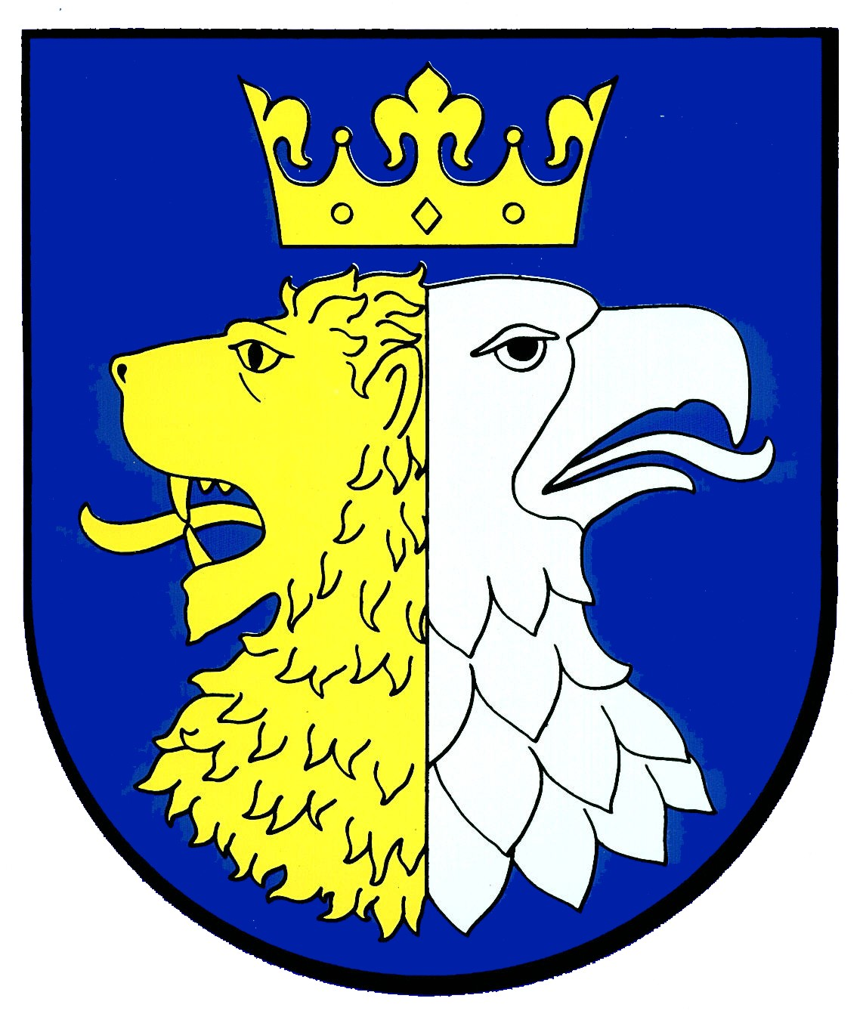
Załącznik nr 1
do UCHWAŁY NR XXIII/160/2009
Rady Gminy Krościenko Wyżne
z dnia 31 marca 2009 roku

Akt założycielski
Samorządowego Przedszkola
w Krościenku Wyżnym

Sporządzony na podstawie art. 58 ust. 1 i 2 ustawy z dnia 7 września 1991 r. o systemie oświaty (Dz. U. z 2004 r. Nr 256, poz. 2572 z późn. zm.);

Z dniem 1 września 2009
tworzy się Samorządowe Przedszkole
w Krościenku Wyżnym
z siedzibą w Krościenku Wyżnym, ul. Południowa 11.

